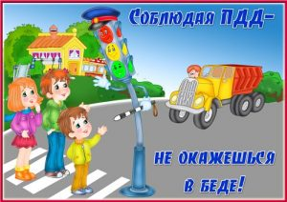
Уважаемые родители, вот и наступает школьная пора, когда наши дети будут чаше самостоятельно передвигаться по улицам и дорогам в утреннее и вечернее время. Не поленитесь, проведите со своими детьми беседы о соблюдении элементарных правил дорожного движения для того, чтобы они могли ориентироваться в дорожной ситуации. Объясните ребенку, что когда он идет по улице пешком, то является пешеходом. Ходить по улице разрешается только по тротуарам, пешеходным дорожкам. Если тротуара нет, идти нужно навстречу движению транспорта, по обочине или краю дороги. Переходить дорогу необходимо только по пешеходным переходам. Они обозначены дорожными знаками «Пешеходный переход» и белыми линиями разметки «зебра». Если нет обозначенного пешеходного перехода, можно переходить улицу на перекрестках по линиям тротуаров или обочин. Прежде чем перейти дорогу по пешеходному переходу необходимо убедиться в полной безопасности. Остановиться у края проезжей части, посмотреть в обе стороны и, если нет машин, переходить дорогу нужно под прямым углом и в местах, где дорога хорошо просматривается в обе стороны. Если на пешеходном переходе или перекрестке есть светофор, то необходимо дождаться зеленый сигнал светофора, после чего посмотреть по сторонам и убедившись, что автомобили стоят и пропускают, переходить дорогу.
Дорогие родители! Возьмите своих детей за руки и проведите их к школе, покажите наиболее безопасный маршрут. Даже если школа находится во дворе, даже если до школы вы будете подвозить ребенка на автомобиле, все равно важно уделить время повторению с ним Правил дорожного движения.

ОГИБДД МО МВД России «Алапаевский»

